# WSPÓŁCZESNE

PROBLEMY UKRAINY

## UKRAINA

* 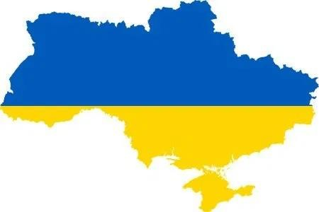Stolica: Kijów
* Powierzchnia: 603 700 km²
* Liczba ludności: 37 289 000
* Głowa państwa: prezydent Wołodymyr Zełenski
* Ustrój polityczny: demokracja
* 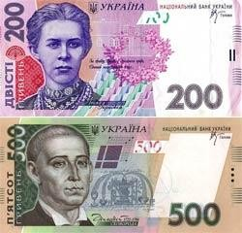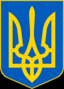Herb
* Język urzędowy: ukraiński
* Waluta: hrywna

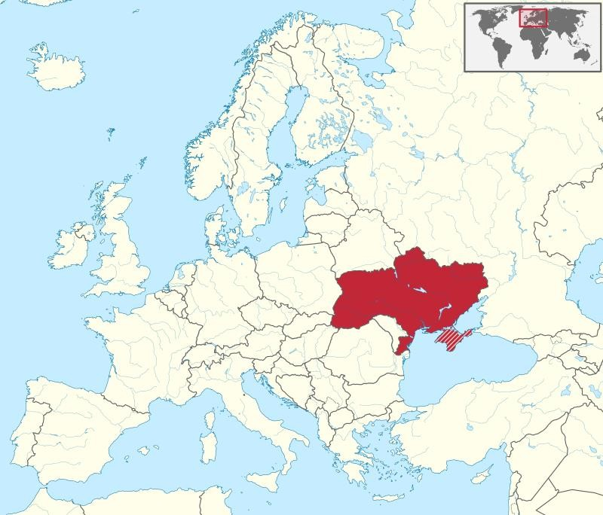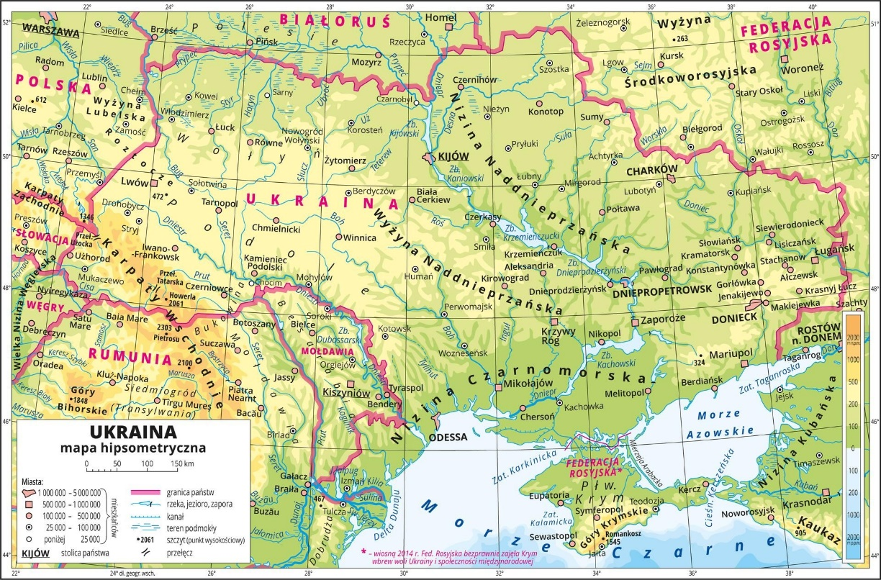

## POŁOŻENIE

Państwo położone

w Europie Wschodniej.

Stolicą Ukrainy jest **Kijów**.

Sprawdź na mapie i zapamiętaj, **z jakimi krajami sąsiaduje** Ukraina.

## NAJWIĘKSZE MIASTA UKRAINY

* 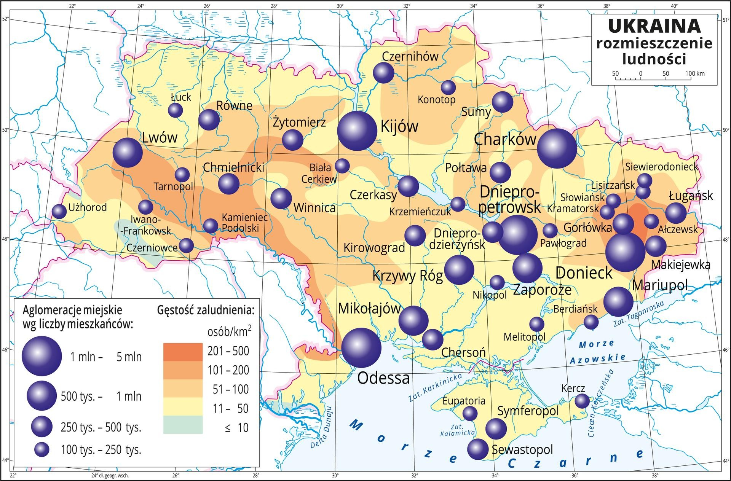Odszukaj stolicę Ukrainy.

W której części kraju leży?

* Odszukaj na mapie i wymień miasta, w których mieszka co najmniej pół miliona ludzi.

## UKSZTAŁTOWANIE POWIERZCHNI

* + 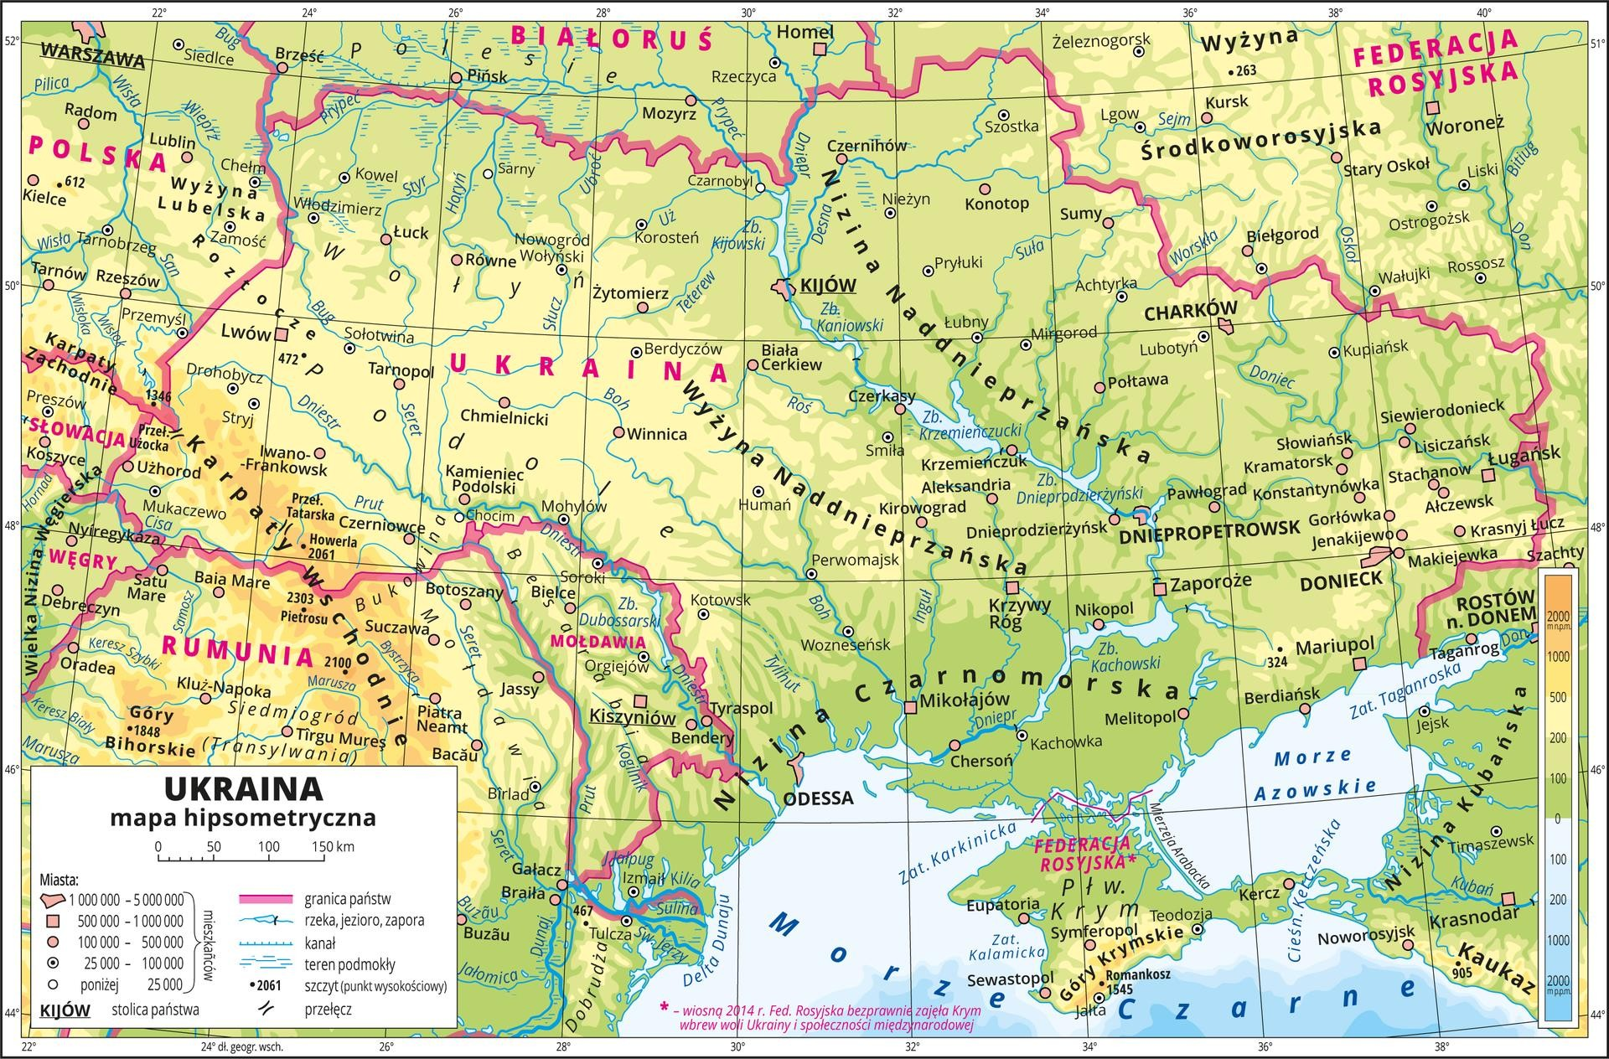Ukraina leży nad morzem.
  + Posiada piękne krajobrazy.
  + Zauważ, że większą część Ukrainy zajmują niziny.
  + Czy są to czynniki sprzyjające

osiedlaniu się?

* + Co z rolnictwem? Czy nizinna

rzeźba terenu sprzyja jego rozwojowi czy też nie?

* + Znasz odpowiedzi na te

pytania.

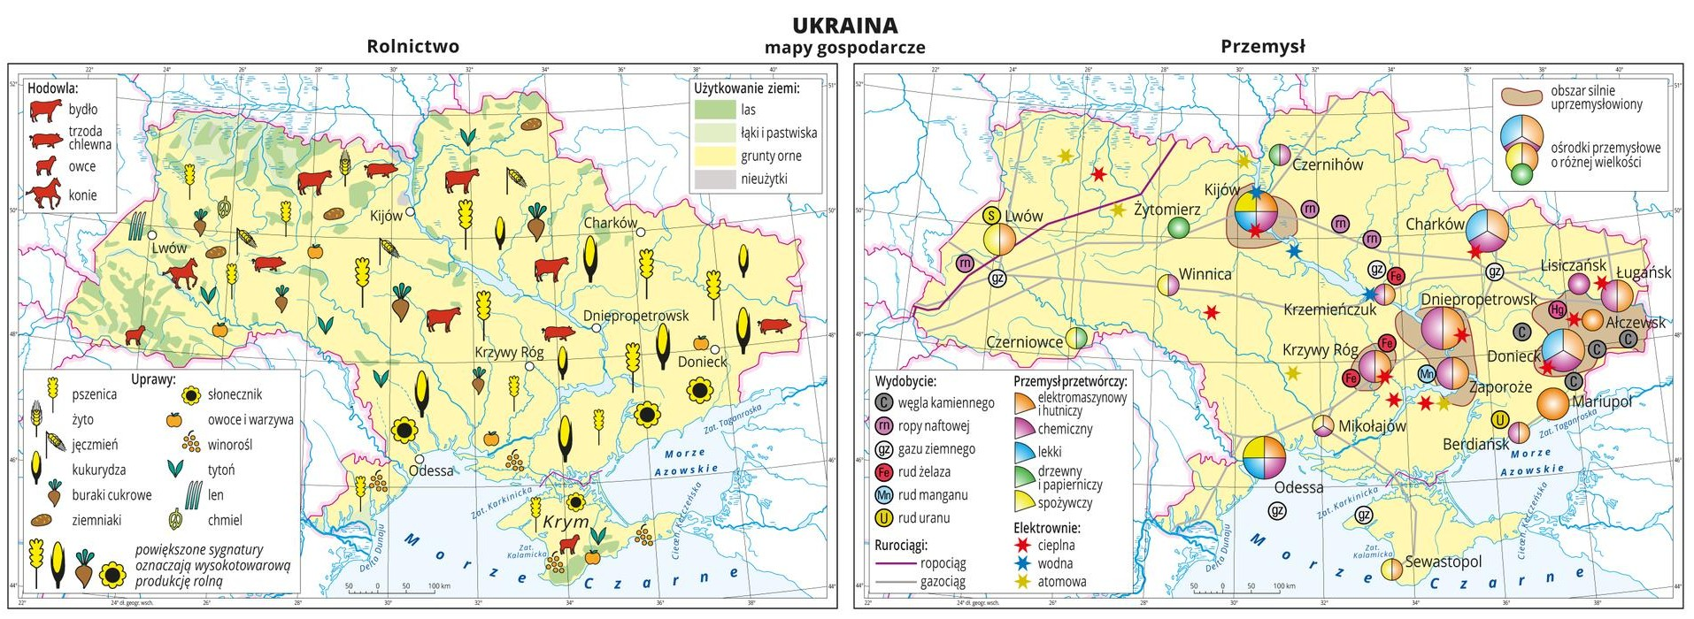

## ROLNICTWO I PRZEMYSŁ UKRAINY

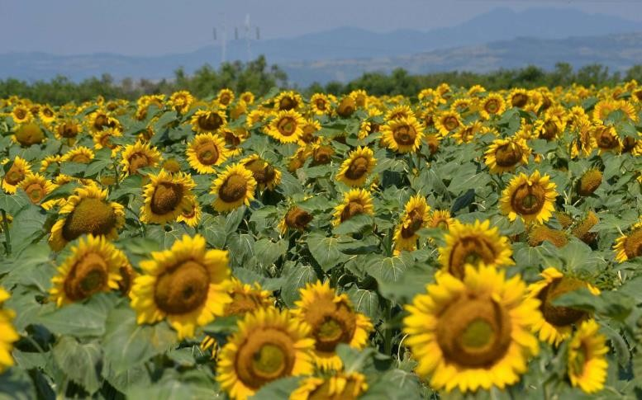

ROLNICTWO

* + 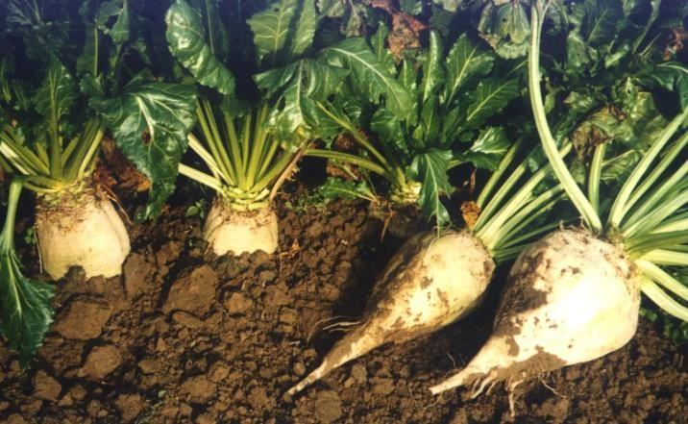Wymienisz, co uprawia się na Ukrainie? Jeśli nie, cofnij slajd, przyjrzyj się dokładnie sygnaturom na

mapie i zapamiętaj. Czy pamiętasz, czego potrzebują buraki cukrowe, chmiel i słoneczniki?

* + Uprawiane są na dużych terenach na Ukrainie.
  + Jaki z tego wniosek?

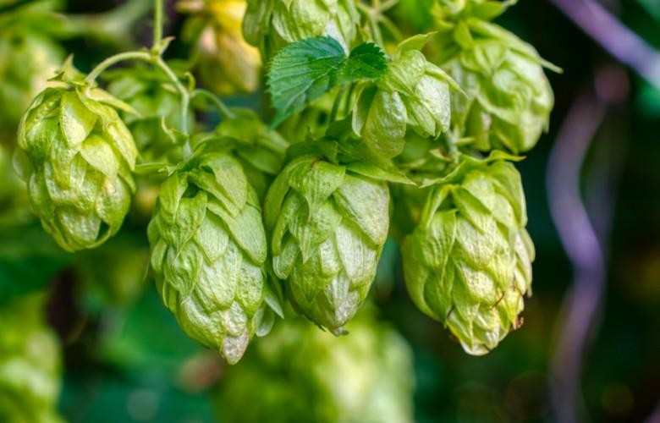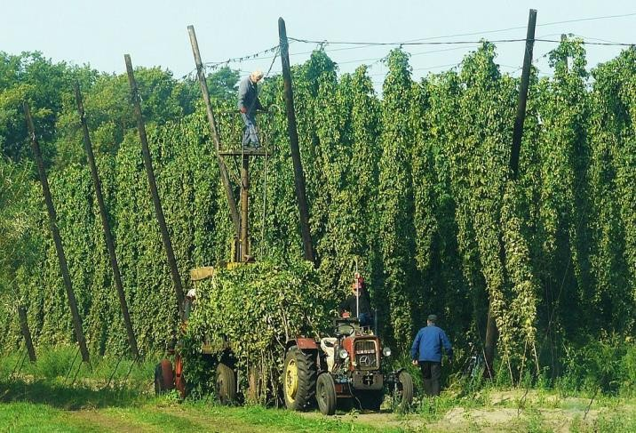

## ROLNICTWO

* + 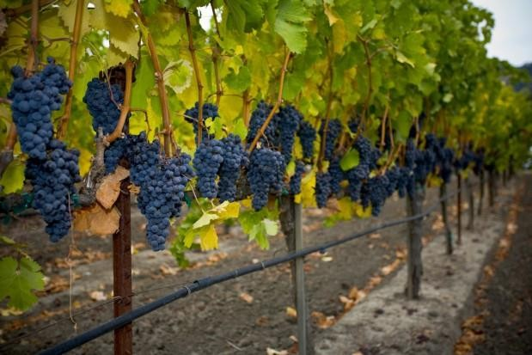Tak, Ukraina ma bardzo żyzne gleby.
  + Spójrz na mapę jeszcze raz.Widzisz winorośl?
  + Gdzie rośnie? Dlaczego tam?
  + Dlatego, że tereny te leżą w strefie dość łagodnego klimatu.

## PRZEMYSŁ

* + - Ukraina posiada bogate złoża surowców mineralnych, np. węgla kamiennego, rud żelaza i manganu.
    - Na ich wydobyciu opierał się sprawny

ukraiński przemysł.

* + - Co takiego się wydarzyło, że współczesna Ukraina pogrążona jest w kryzysie, choć przyrodnicze warunki do jej rozwoju są korzystne?

W YJDŹ TERA Z

Z PREZENTACJI I OBEJRZYJ FILM link na samym końcu

**W R Ó Ć P O J E G O O B E J R Z E N I U**

## UKRAINA WCZORAJ

* Do roku 1991 Ukraina nie była suwerennym, czyli samodzielnym państwem. Stanowiła ona część Związku Radzieckiego (ZSRR). Państwo całkowicie było uzależnione od decyzji podejmowanych w Moskwie.
* Była ona drugą największą republiką zaraz po ZSRR.
* Czynniki wpływające na pozycję Ukrainy w ZSRR: duża liczba ludności, strategiczne położenie geograficzne, wysoki poziom gospodarczy, bogactwo surowców naturalnych, bardzo dobre gleby.
* W roku 1991 doszło do rozwiązania ZSRR, przez co Ukraina otrzymała szansę

na zbudowanie samodzielnego państwa.

## TRUDNOŚCI UKRAINY PO 1991 ROKU

* + 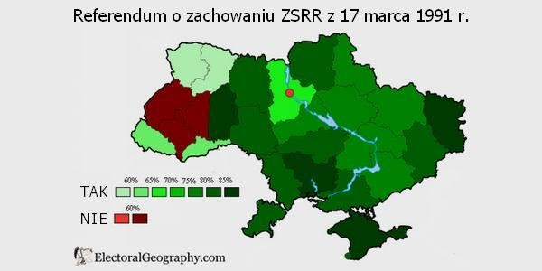Podziały i niepokoje społeczne.Wiele osób wolało dalszą współpracę z Rosją. Obawiało się Europy zachodniej. Ludzie byli niezadowoleni z decyzji władz. Poniżej zamieszczam mapę o referendum w sprawie zachowania ZSRR. Prawie ¾ mieszkańców opowiedziało się za zachowaniem ZSRR.
  + Zależność gospodarcza od Rosji (duża część towarów z Ukrainy była sprzedawana do Rosji, bo to ona stanowiła główny rynek zbytu).

## TRUDNOŚCI UKRAINY PO 1991 ROKU

* + - Brak zgody w sprawie przyszłego ustroju państwa (brak porozumienia

w przypadku stanowiska prezydenta i premiera).

* + - Bardzo duża korupcja państwa (zjawisko to zniechęciło zachodnich

inwestorów).

* + - Własność państwowa i zacofanie technologiczne (towary pochodzące

z Ukrainy były słabej jakości i nie miały dużej wartości).

* + - Brak własnej waluty (wcześniej walutą ukraińską był rubel, który obowiązywał w całym ZSRR; obecna waluta hrywna jest bardzo podatna na wahania cen i rynku).

## KORUPCJA W 2019 ROKU

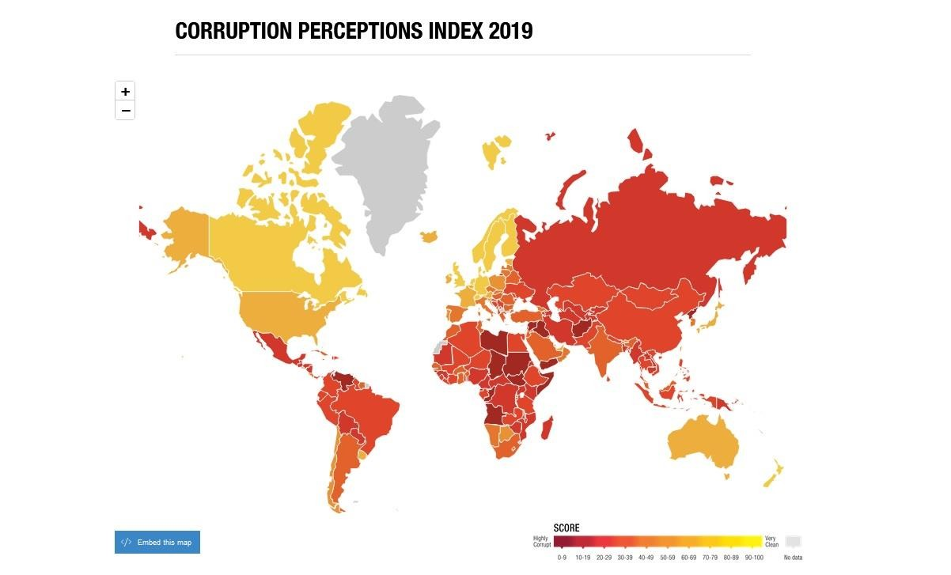Ukraina obecnie to jedno

z bardziej skorumpowanych

państw Europy.

Gorzej sytuacja wygląda

tylko w Rosji.

## POZIOM ŻYCIA NA UKRAINIE

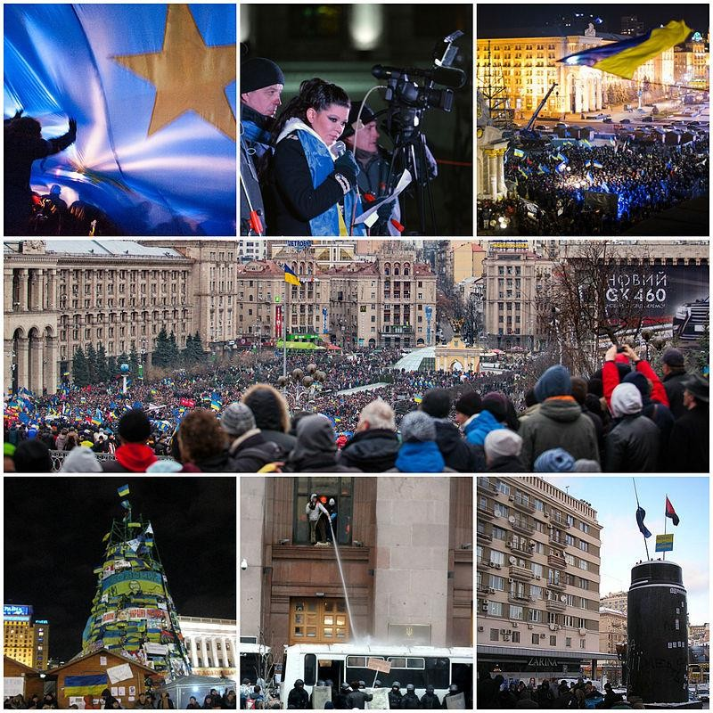

EUROMAJDAN

Brak poprawy sytuacji na Ukrainie, a także działania władzy przeciwko integracji z Unią Europejską, doprowadziło do wzrostu niezadowolenia w społeczeństwie.

Na przełomie 2013 i 2014 roku doszło do licznych manifestacji, w których brało udział nawet 800 tys. osób.Wydarzenia oraz negatywna opinia społeczna zmusiły prezydenta do opuszczenia kraju. Ukraina jednak nadal pozostała pogrążona w konfliktach i interesach najbogatszych.

## SPÓR O KRYM

Bunt społeczny oraz siłowe odsunięcie od władzy prezydenta Ukrainy sprawiły, że

duża część społeczeństwa Ukrainy i Rosjanie mieszkający na Ukrainie zaczęli odczuwać niepokój.

W zaistniałej sytuacji wojska rosyjskie zdecydowały się na zajęcie Krymu.

Działanie to spotkało się z niezadowoleniem areny międzynarodowej.

Obecnie wiele państw nadal uznaje, że Krym należy do Ukrainy, a bezprawnie został zajęty przez Rosję.

## KONFLIKT NA WSCHODZIE UKRAINY

Niemal w tym samym momencie w 2014 r., po zmianie prezydenta Ukrainy, także w wyniku Euromajdanu, rozpoczął się kolejny konflikt, w strefie Donbasu (Donieckiego Zagłębia Węglowego) i Ługańska. Separatyści (ludzie dążący do odseparowania jakiejś

części kraju od niego), wspierani przez wojska rosyjskie, zażądali odłączenia tych terenów

od Ukrainy.

Ogłosili powstanie dwóch republik: Donieckiej Republiki Ludowej i Ługańskiej Republiki Ludowej. Jak w przypadku Krymu, decyzja ta nie została uznana przez Ukrainę oraz liczne państwa świata.

Zawieszenie broni ogłoszono w 2015 r., jednak prawie codziennie dochodzi tu do starć.

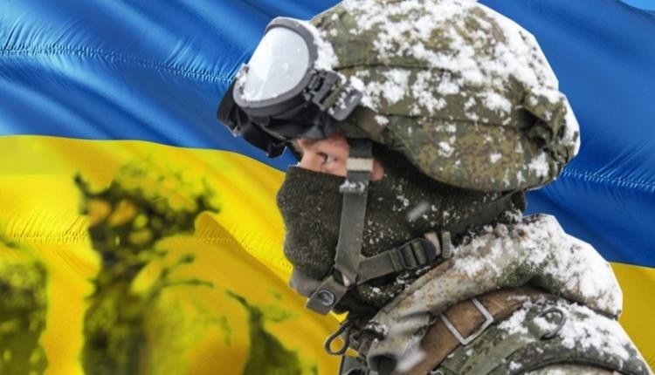 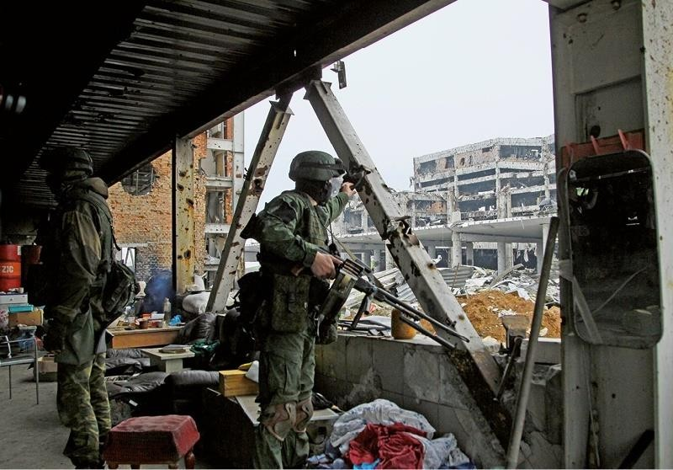

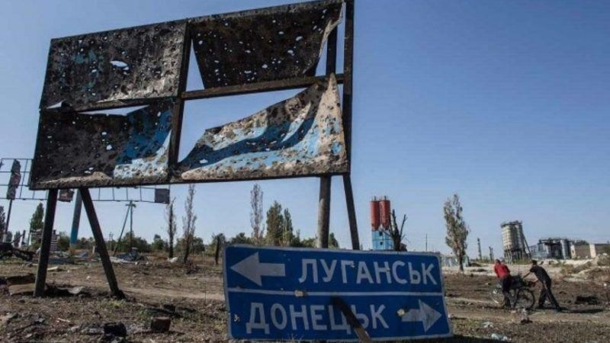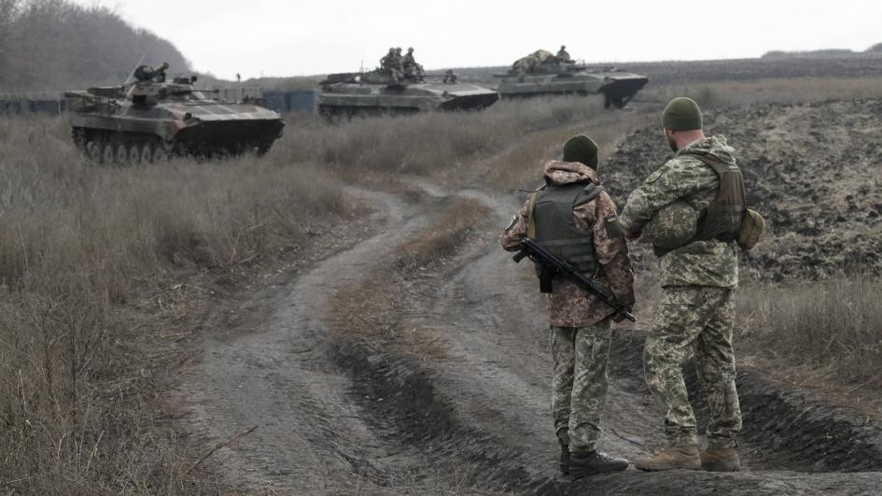

## PROCES WYLUDNIANIA SIĘ UKRAINY

W wyniku konfliktów zbrojnych na terenie Ukrainy zginęło kilkanaście tysięcy ludzi, kilkadziesiąt zostało rannych, a setki tysięcy utraciło domy, dobytek

całego swojego życia.

Konflikty doprowadziły do upadku ukraińskiej gospodarki, a co za tym idzie dramatu setek tysięcy ludzi. Pamiętajmy, że one wciąż trwają :(

Bardzo zły stan ukraińskiej gospodarki oraz brak perspektyw na lepsze jutro przełożyło się na negatywne nastroje społeczne.Wiele osób zdecydowało się w obawie o swoje życie i zdrowie na opuszczenie kraju i próbuje ułożyć sobie życie od nowa za granicą, np. w Polsce.

## PROBLEMY LUDNOŚCI

* + - * Przeanalizuj zdjęcia oraz schematy dotyczące problemów

demograficznych Ukrainy ze stron 156-157 w podręczniku.

# DZIĘKUJĘ ZA UWAGĘ

NOTATKA do wklejenia:(jeśli nie macie drukarki , wpiszcie tylko to co w prostokącie po lewej)

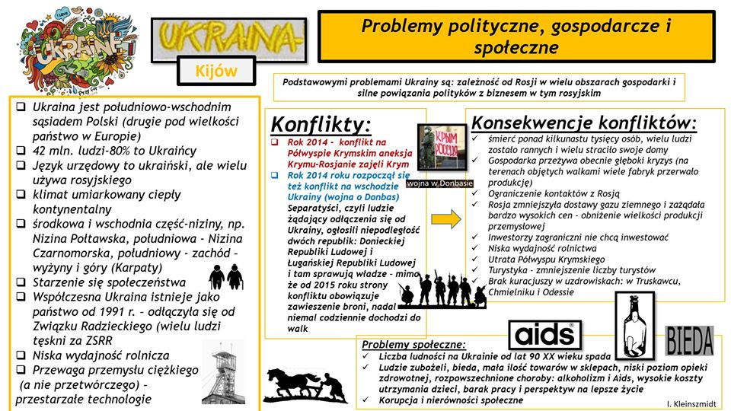

Zadanie : ćwiczenie 1,2,5 strona 93-95

Pozdrawiam Was geograficznie ☺

[https://www.youtube.com/watch?v=vFGCJCYODdk](https://www.youtube.com/watch?v=vFGCJCYODdk&fbclid=IwAR3K9s8M8SKYOmWg9Tt8PQ4DjJQdszWpBSsCs7qpE_QpQGMZA3Pa4oIFHis)